初一数学竞赛
班级： 学号： 姓名：
- 选择（每题5分，共30分）
1、将一张长方形纸片折一次，折痕平分这个长方形的面积，则这样的折纸方法有 （ ）
A、1种 B、2种 C、3种 D、无数种
2、已知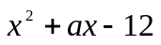能分解成两个整系数的一次因式的乘积，则符合条件的整数的个数是 （ ）
A、8 B、6 C 、4 D、3
3、若a满足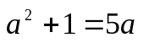，那么整数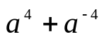的末位数字是 （ ）
A、3 B、7 C、5 D、9
4、当n为奇数时，能整除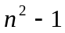的最大整数是 （ ）
A、2 B、4 C、8 D、16
5、三个不同的质数a,b,c满足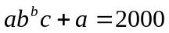，则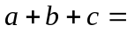 （ ）
A、40 B 、41 C、42 D、43
6、有三个正整数a,b,c，其中a与b互质，且b与c也互质，给出下面四个判断：
①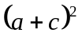不能被b整除； ②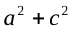不能被b整除；
③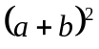不能被c整除； ④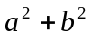不能被c整除。
其中，不正确的判断有 （ ）
A、4个 B、3个 C、2个 D、1个

- 填空（每题5分，共35分）
1、甲组同学每人有28个核桃，乙组同学每人有30个核桃，丙组同学每人31个核桃，三组的核桃总数是365个，则三个小组的同学人数总和是 。
2、已知a是有理数，则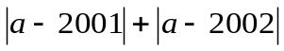的最小值等于 .
3、Assume k is an integer ,if equation 7x-5=kx+9,with respect to x ,has positive integer solution ,the possible values of k are 。
(英汉小字典：Assume 假设； with respect to关于。)
4、自然数1到2002的各数的平方和的个位数字是 。
5、假设m,n,k都是正整数。现给出以下判断：当m和n互质，n和k也互质时，则m,n,k三各数的最小公倍数是mnk。这个判断 。（填：正确或错误）
6、某商品如果进货价比原来降低8%，则在销售价不变的情况下，可增加利润十个百分点，则销售该商品的原有利润与进货价之比是 。
7、方程17x+3=24y+9使x与y的和为最小的正整数解是 。
- 解答题（第1题5分，后3题每题10分，共35分）
- 因式分解：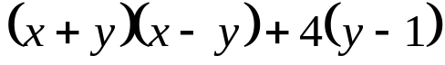。

- n为正整数，若n+6整除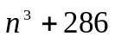，则称n为286的“吉祥数”。比如4+6整除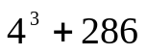，4就是286的一个“吉祥数”。试求吉祥数的和。

3、在图（1）中的空方格内填入一个一位数，使同一列内左面面的数比右面的大；同一列内上面的数比下面的数小，并且方格内的六个数字互不相同，如图（2）为一种填法，那么共有多少种不同的填法。
6 | 4 | 2
7 | 5 | 3
2
3

4、设有101个正整数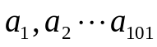，已知是偶数，求证：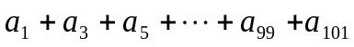是偶数。

